学生申报课题指定指导教师
网址：nankai.co.cnki.net
1.登录
点击右上角登录按钮，输入用户名和密码并选择“教师”类型进行登录。
用户名和密码均为：学号
密码均为：学号@nk
登入后绑定自己的手机号、获取验证码、输入后即可。
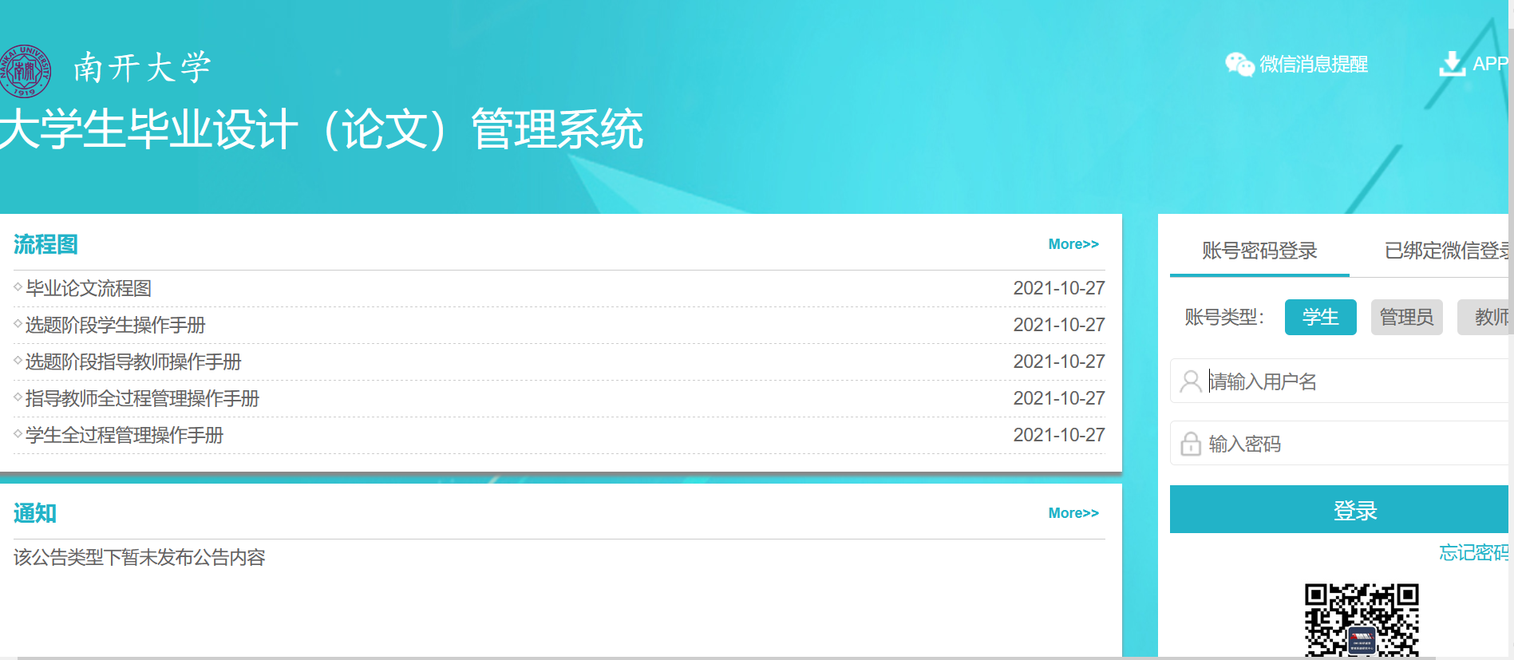
2 学生申报课题
如下图,点击菜单栏左侧的“师生双选管理”后再点击“学生申报题目”，输入与毕设指导老师讨论确定后的中文和英文题目、题目性质、教育部抽检信息（必须如实填写）。

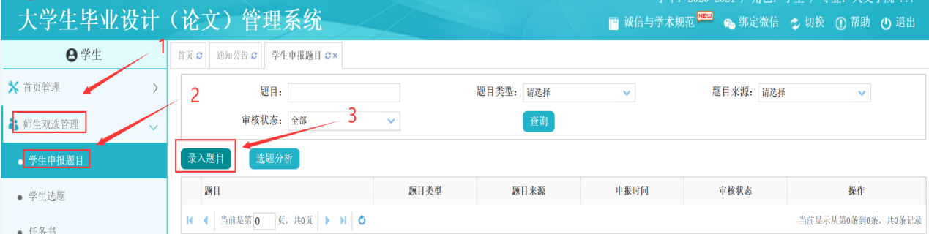
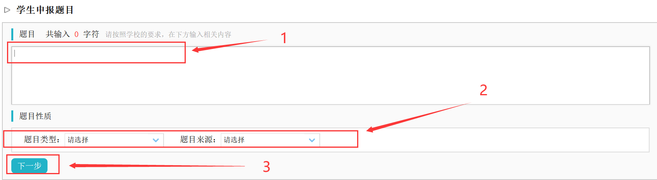
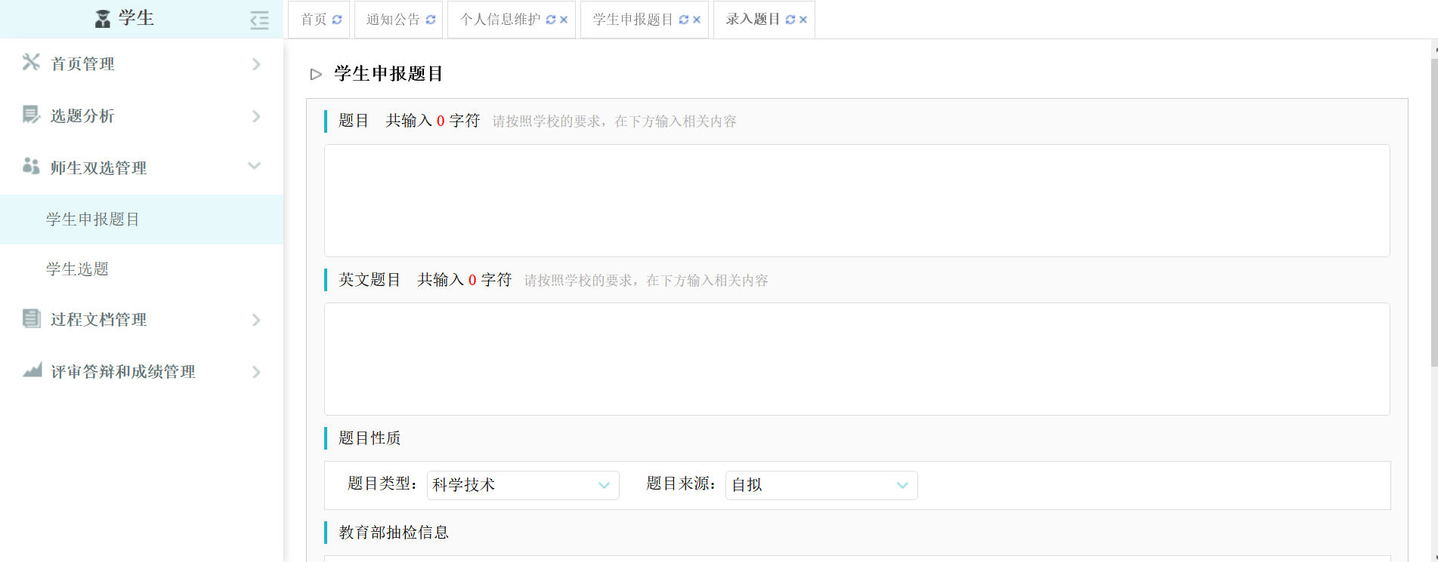
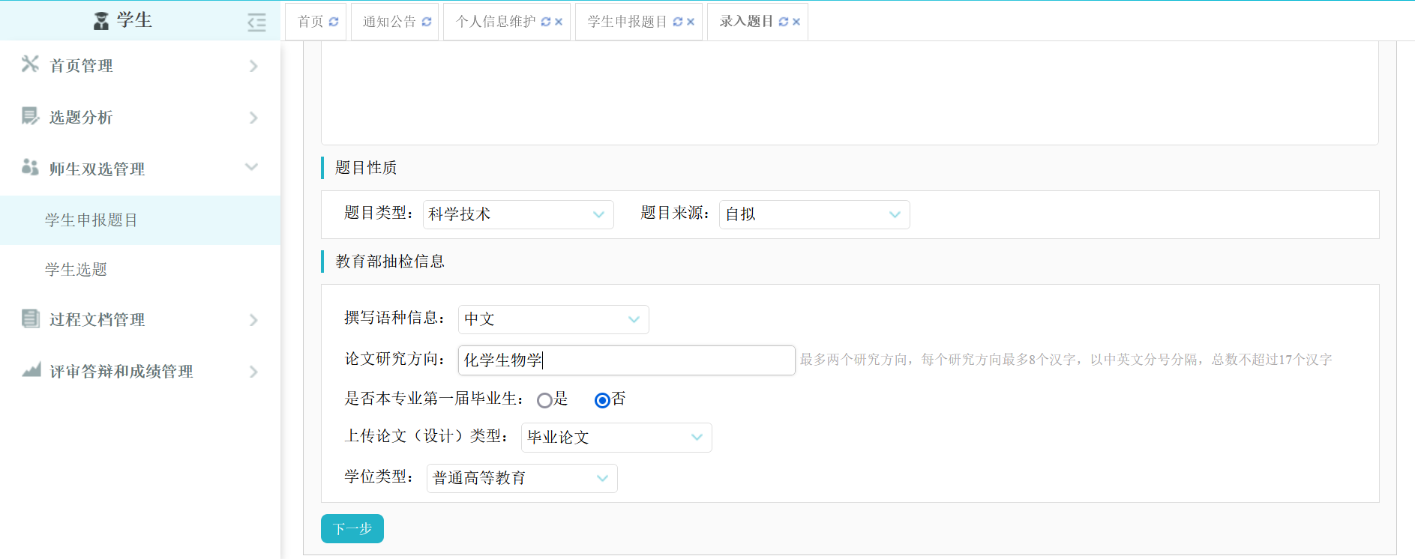
填写学生本人的专业或毕设指导教师指定的“论文研究方向”

填完，点击“下一步”填写“研究方向”“题目简介”“基本要求”“参考资料”等信息，如内容请填写“无”
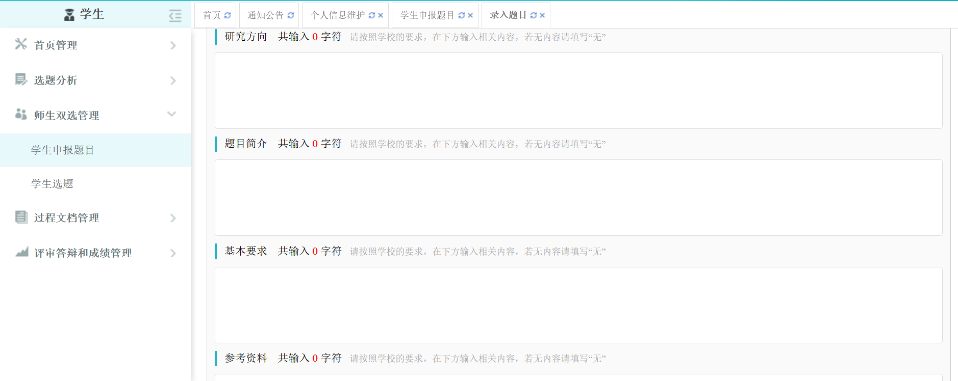
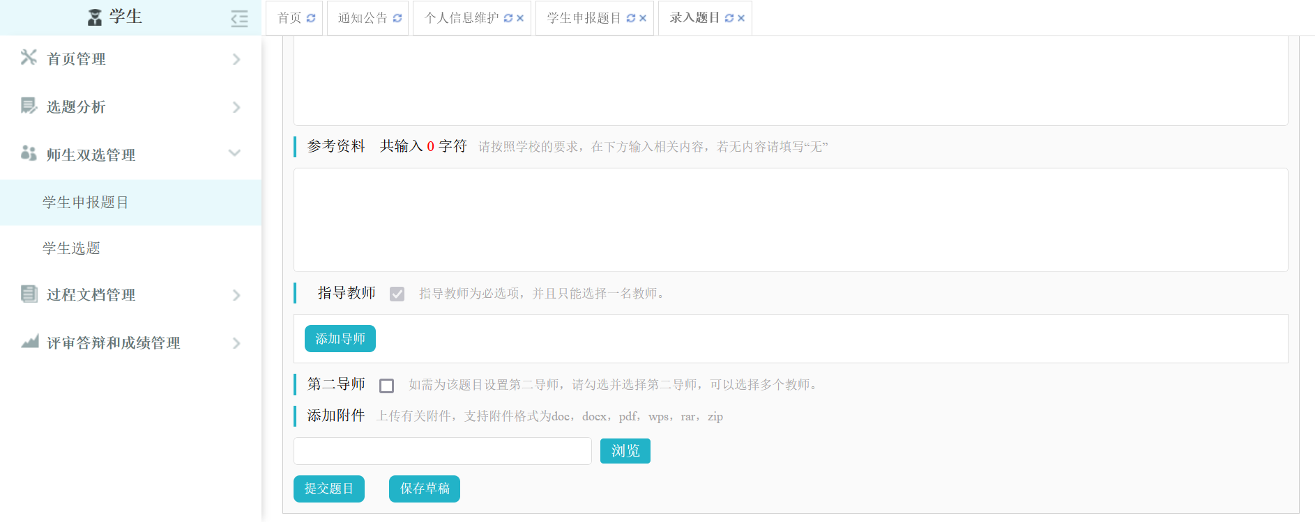
选择“添加导师”按下图提示选择毕设指导老师后选“提交”。
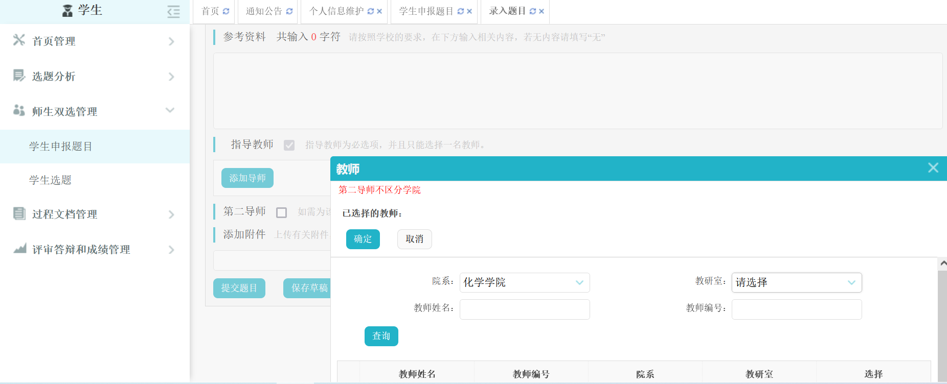

学生申报课题成功后，系统显示如下图界面，请自行联系毕设指导老师及时审核通过。
